送金に関する誓約書

下記対象被扶養者への今後の送金状況につき、下記内容に相違ないことを誓約します。

対象被扶養者：

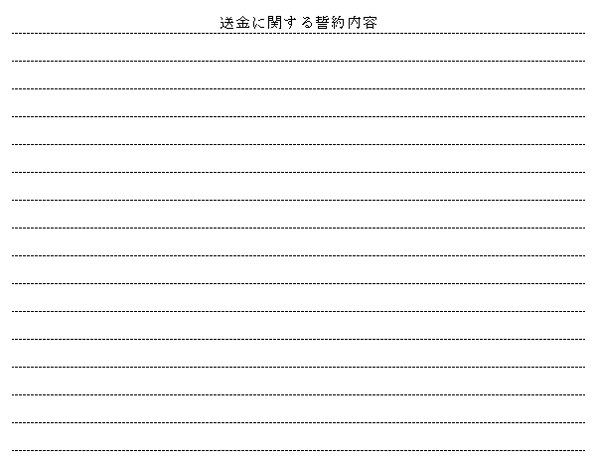

- 今後、送金の事実がなくなった場合や扶養の事実が消滅した場合、遅滞なく、ファイザー健康保険組合に報告します。
- この申立書に事実と異なる記載内容があった場合には、被扶養者としての認定を遡って取り消し、その期間に当健康保険組合が医療機関等に支払った医療費全額、その他付加給付を返還することに異存ありません。

ファイザー健康保険組合理事長 殿

和暦 年 月 日

被保険者等記号・番号 －

被保険者氏名

